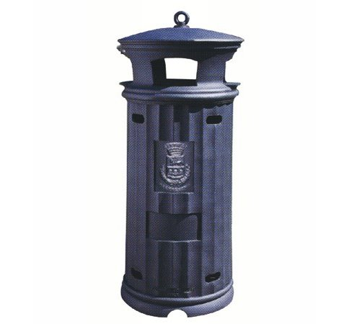

Descrizione:
Cestino Giubileo, formato da un basamento di forma
torica a piu' anelli in fusione di ghisa, copertura a
forma di calotta semisferica. Diametro 56x125 cm.
Categoria :Cestini
Codice: EP21015

